BREVE PRESENTAZIONE DEL “GRUPPO NAZIONALE MCE STORIA E TERRITORIO”
L’obiettivo del Gruppo è quello di indagare, attraverso molteplici punti di vista, le trasformazioni avvenute nel corso del tempo nei territori di volta in volta presi in esame.
L’intenzione del gruppo è cercare di scoprire, attraverso l’osservazione e l’esplorazione del territorio quale significato nascondono i nomi delle vie, quale sentimento religioso, quale concezione del mondo esprimono i luoghi che tuttora ci commuovono. Vogliamo anche scoprire dove porta e da dove passa quell’antica strada; perché segue quel tracciato e se è sempre stato lo stesso o si è modificato nel tempo e come mai un insediamento umano è nato proprio lì in quel luogo.
Ma poiché il territorio presenta anche le tracce delle trasformazioni che gli uomini hanno apportato nel corso dei secoli all’ambiente naturale, noi vogliamo capire se quelle che possiamo osservare costituiscono un degrado da risanare o un patrimonio culturale da conservare e valorizzare.
Ed infine, perché, come dice Marc Bloch, la storia guarda al futuro, il nostro Gruppo vuole anche porsi (e porre) il problema di quale sarà il futuro del territorio oggetto delle nostre indagini.

Organizzazione
Le riunioni del martedì mirano soprattutto alla formazione professionale degli insegnanti e pertanto sono dedicate alla comunicazione e discussioni delle esperienze condotte nelle classi, agli approfondimenti, alla riflessione delle attività svolte dal Gruppo e alla stesura di materiale didattico.
Le riunioni del sabato, che noi chiamiamo “culturali”, puntano invece primariamente sulla formazione della persona nella convinzione che ogni rinnovamento educativo passa attraverso la formazione personale dell’educatore.

Il Gruppo Nazionale Storia e Territorio ha sede presso Scuola-Città Pestalozzi, via delle Casine n.1 - 50122 Firenze
Coordinatori Maria Rosaria Di Santo, Lando Landi
Tel. 055 446 448 landolandi31@gmail.com

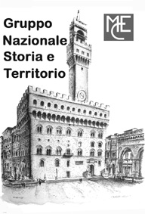
L'M.C.E. è riconosciuto come soggetto qualificato per la formazione. Prot.1224 del 5 luglio 2005.
Si rilascia attestato di frequenza.

PROGRAMMA
DELLE ATTIVITA’
PER L’ANNO
2015-2016

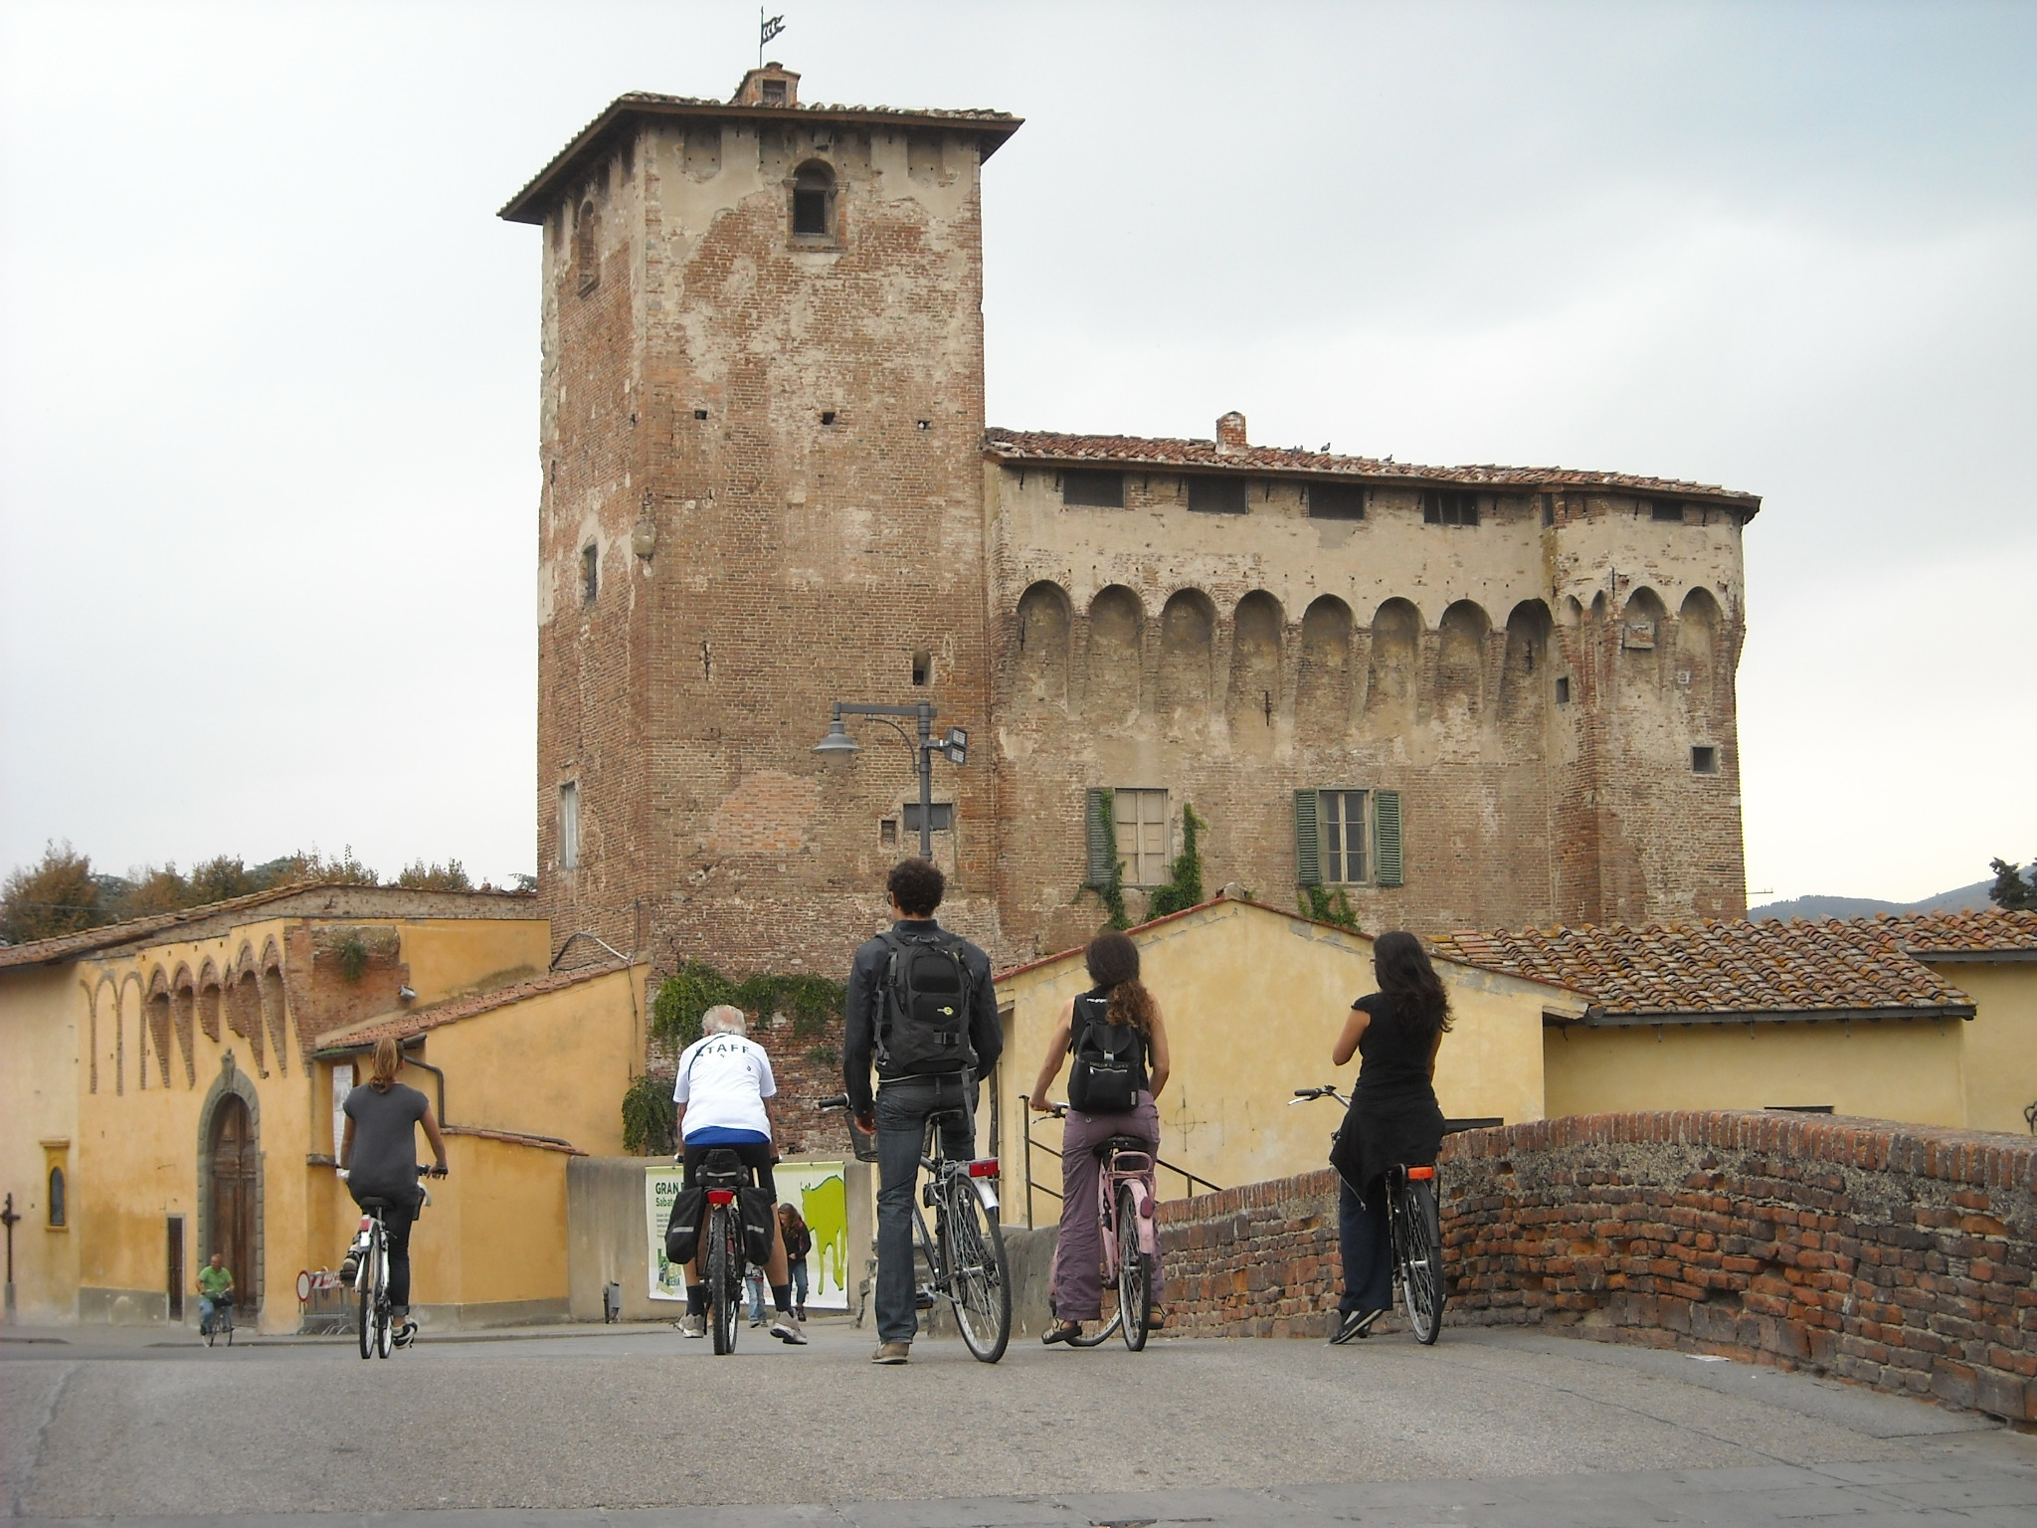

Il M.C.E. è riconosciuto come soggetto qualificato per la formazione. Prot. 1224 del 5 luglio 2005. Si rilascia attestato di frequenza.

ATTTIVITA’ CULTURALI DEL SABATO
Sede presso Scuola -Città Pestalozzi, via delle Casine n.1 - 50122 Firenze
tel. 055-2340825 Fax 055-2261070.
www.mce-fimem.it
mcefirenze@libero.it
Salvatore Maugeri 055 588394 e 347 43 16 451

3 ottobre Pranzo Storico

14 novembre, Laboratorio di “Tiro con l’Arco” nei boschi di Monte Morello con la Compagnia Arcieristica di Borgo Tantola di Sesto Fiorentino

12 dicembre, “Lungo le antiche strade di Monte Morello”.

6 febbraio, Laboratorio “Costruzione di giocattoli del passato”.

7 maggio, Visita ai luoghi degli eccidi nazifascisti di Castel Nuovo dei Sabbioni.

4 giugno Laboratorio Archeologico.

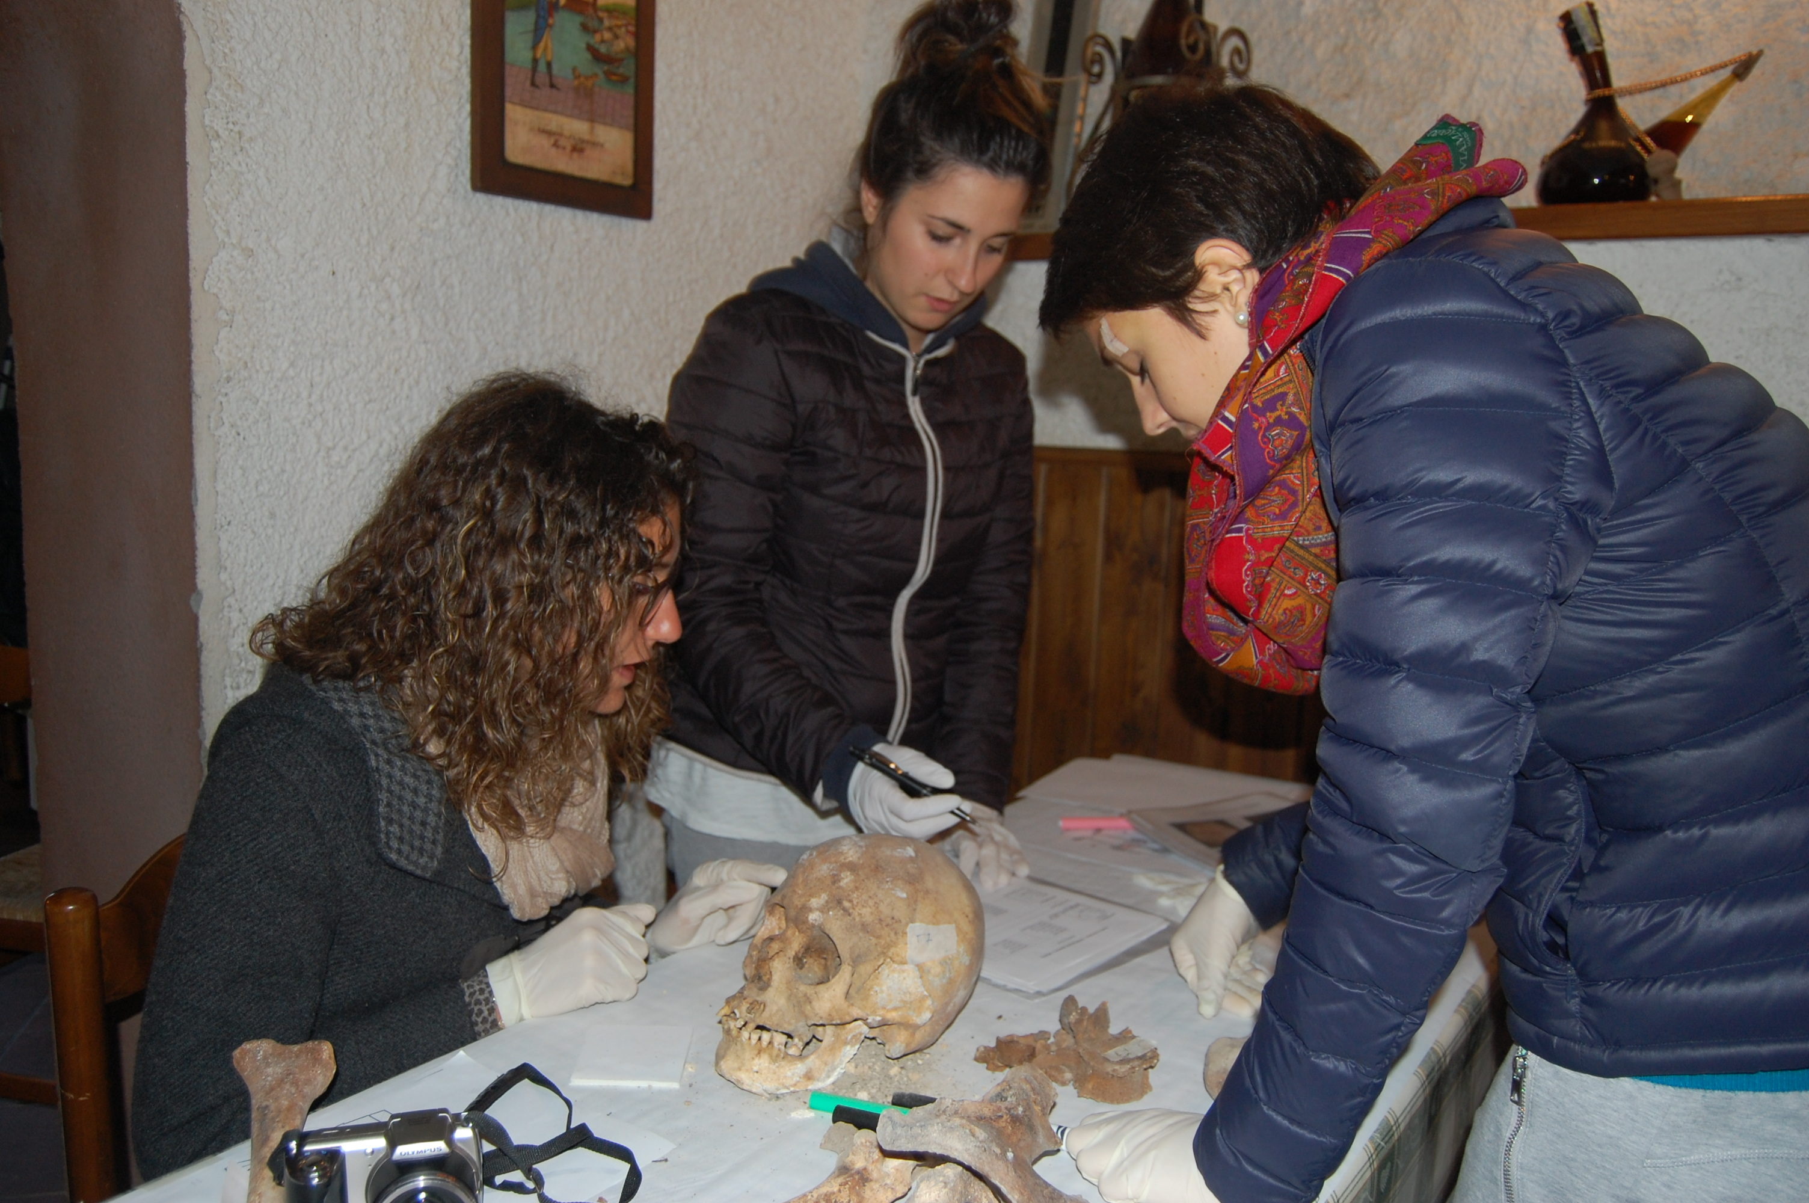
INCONTRI DI APPROFONDIMENTO DEL MARTEDI’

3 novembre, Riflessione e discussione sulla partecipazione del nostro Gruppo al progetto “Le Chiavi della Città” del Comune di Firenze.

1 dicembre, Presentazione e discussione di esperienze didattiche effettuate da membri del Gruppo.

12 gennaio, Presentazione e discussione di esperienze didattiche effettuate da membri del Gruppo.

9 febbraio, Presentazione e discussione di esperienze didattiche effettuate da membri del Gruppo.

1 marzo, Riflessione e discussione sull’utilità delle “Schede di Documentazione” usate dal nostro Gruppo.

12 aprile,Riflessione e discussione sulle attività svolte dal nostro Gruppo nel corso dell’anno 2015 – 2016.

3 maggio Riunione di programmazione delle attività dell’anno 2016-2017.

